# 一维SN方法求解中子输运方程

## 1一维平板SN方法

### 1.1离散SN方程

各向同性的一维平板单速中子输运方程为：

$$\begin{aligned}μ\frac{∂ϕ\left(x,μ\right)}{∂x}+∑\left(x\right)ϕ\left(x,μ\right)=S\left(x\right)x∈\left(0,X\right)\#\left(1-1\right)\end{aligned}$$

广义源为：

$$\begin{aligned}S\left(x\right)=\frac{\sum_{s}{ }\left(x\right)+νΣ_{f}\left(x\right)}{2}\int_{-1}^{1}{ }ϕ\left(x,μ^{'}\right)dμ^{'}+q\left(x\right)\#\left(1-2\right)\end{aligned}$$

平板和离散化的角度如下图（1-1）所示，以S4为例。

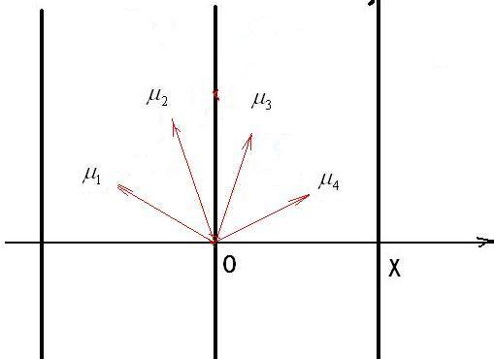

图（1-1）一维平板及离散化角度

这里的平板是右板块，左边是对称边界条件，右边是真空边界条件。

边界条件如下：

$$\begin{aligned}\begin{aligned}ϕ(x,μ)|_{x=0}&=ϕ(x,-μ)|_{x=0}&μ>0 \\ ϕ(x,μ)|_{x=X}&=0&μ<0\end{aligned}\#\left(1-3\right)\end{aligned}$$

离散SN方法就是利用特别选定的一组方向余弦值 $\left\{μ_{m}\right\}$ 把输运方程离散化。源项的积分采用高斯求积公式处理，即在区间 $(-1，1)$ 内选定一组方向余弦值 $\left\{μ_{m}\right\}$ 及其相应求积权重 $\left\{w_{m}\right\}$， $m=1,2,⋯,N$，则源项中积分近似表示为：

$$\begin{aligned}\int_{-1}^{1}{ }ϕ\left(x,μ^{'}\right)dμ^{'}≈\sum_{m=1}^{N}{ }w_{m}ϕ\left(x,μ_{m}\right)\#\left(1-4\right)\end{aligned}$$

对 $\left\{μ_{m}\right\}$ 中某一离散值，记 $ϕ_{m}\left(x\right)≃ϕ\left(x,μ_{m}\right)$，输运方程式（1）可离散化为：

$$\begin{aligned}μ_{m}\frac{∂ϕ_{m}\left(x\right)}{∂x}+∑\left(x\right)ϕ_{m}\left(x\right)=\tilde{S}\left(x\right)\#\left(1-5\right)\end{aligned}$$

$$\begin{aligned}\tilde{S}\left(x\right)=\frac{\sum_{s}{ }\left(x\right)+ν\sum_{f}{ }\left(x\right)}{2}\sum_{j=1}^{N}{ }w_{j}ϕ_{j}\left(x\right)+q\left(x\right)\#\left(1-6\right)\end{aligned}$$

式（1-5）和（1-6）是一组耦合的一阶常微分方程，可利用差分法求解。

将区间 $[0, X]$ 离散化为一组离散值 $\left\{x_{k+\frac{1}{2}}\right\}$：

$$0=x_{\frac{1}{2}}<x_{\frac{3}{2}}<⋯<x_{k+\frac{1}{2}}=X$$

对式（1-5）和（1-6）在小区间 $\left(x_{k-\frac{1}{2}},x_{k+\frac{1}{2}}\right)$ 上积分，记 $ϕ_{k±\frac{1}{2},m}=ϕ_{m}(x_{k±\frac{1}{2}})$， $Δx_{k}=x_{k+\frac{1}{2}}-x_{k-\frac{1}{2}}$ 得到差分方程：

$$\begin{aligned}μ_{m}\left(ϕ_{k+\frac{1}{2},m}-ϕ_{k-\frac{1}{2},m}\right)+Δx_{k}\sum_{k}{ϕ_{km}}=Δx_{k}S_{k}\#\left(1-7\right)\end{aligned}$$

$$k=1,2,⋯,K;m=1,2,⋯,N$$

其中：

$$\begin{aligned}\begin{aligned}&ϕ_{km}=\frac{1}{Δx_{k}}\int_{x_{k}-\frac{1}{2}}^{x_{k}+\frac{1}{2}}{ }ϕ_{m}(x)dx, \\ &S_{k}=\frac{1}{Δx_{k}}\int_{x_{k-\frac{1}{2}}}^{x_{k+\frac{1}{2}}}{ }\tilde{S}(x)dx,\end{aligned}\#\left(1-18\right)\end{aligned}$$

我们假设 $ϕ_{km}$ 前的界面，也就是总截面，在每个小区间内都是常数。

为了数值积分公式（1-4）精度尽可能高，选择高斯求积系数 $\left\{μ_{m}\right\}$ 和 $\left\{w_{m}\right\}$ 需要满足三个原则：

1. 为了让（1-4）式的积分通量值大于等于0，需要让近似值 $\tilde{φ}(x)=\sum_{m=1}^{N}{ }w_{m}ϕ_{m}(x)⩾0$，对所有 $m=1,2,⋯,N$， $w_{m}>0$。
2. 由 $x=0$ 处的反射边界条件推出，若某一方向余弦值包含在 $\left\{μ_{m}\right\}$ 中，则反射方向余弦，其相反数，也包含在 $\left\{μ_{m}\right\}$ 中，即关于 $μ=0$ 对称并且取相反数，而 $\left\{w_{m}\right\}$ 关于 $μ=0$ 对称但正负号相同。
3. 离散角度N确定时，数值积分尽量求得精度更高的数值。当被积函数 $f(x)$ 是次数不高于（2N+1）阶多项式时，高斯积分公式精确成立。

### 1.2离散SN方程解法

方程源项 $S_{k}$ 是角通量的函数，需要用源迭代法求解。因此我们假设源项 $S_{k}$ 已知，也就是随便给它赋一个初值，则我们得到的差分方程式（1-7）为一组K*N阶线性代数方程组，未知量（2K+1）*N个：从边界 $x=0$ 开始到 $x=X$ 分成的K个小区间，再将小区间二分，得到2K个更小的区间，这些小区间的边界有（2K+1）个，然后有N个角度值，每个角度值上都有（2K+1）个。

需要引入辅助方程，也就是菱形差分公式。我们假定，在取定一个角度 $μ_{m}$ 下，通量 $ϕ_{m}(x)$ 在每个小网格 $\left(x_{k-\frac{1}{2}},x_{k+\frac{1}{2}}\right)$ 上线性变化，则得到：

$$\begin{aligned}ϕ_{k,m}=\frac{1}{2}\left(ϕ_{k+\frac{1}{2},m}+ϕ_{k-\frac{1}{2},m}\right)\#\left(1-9\right)\end{aligned}$$

$$k=1,2,⋯,K;m=1,2,⋯,N$$

对于 $μ_{m}<0$，从式（1-7）和（1-9）可解出 $ϕ_{k-\frac{1}{2},m}$ 得到：

$$\begin{aligned}ϕ_{k-\frac{1}{2},m}=\frac{2+L_{km}}{2-L_{km}}ϕ_{k+\frac{1}{2},m}-\frac{2L_{km}}{2-L_{km}}\frac{S_{k}}{\sum_{k}{ }}\#\left(1-10\right)\end{aligned}$$

$$L_{km}=\frac{\sum_{k}{ }Δx_{k}}{μ_{m}}$$

利用 $x=X$ 处真空边界条件： $ϕ_{K-\frac{1}{2},m}=0;m=1,2,⋯,\frac{N}{2}$，对于 $μ_{m}<0$，可以递推解出同一角度下的其他通量值。

对于 $μ_{m}>0$，从（1-7）和（1-9）解出 $ϕ_{k+\frac{1}{2},m}$ 得到：

$$\begin{aligned}ϕ_{k+\frac{1}{2},m}=\frac{2-L_{km}}{2+L_{km}}ϕ_{k-\frac{1}{2},m}+\frac{2L_{km}}{2+L_{km}}\frac{S_{k}}{\sum_{k}{ }}\#\left(1-11\right)\end{aligned}$$

$$L_{km}=\frac{\sum_{k}{ }Δx_{k}}{μ_{m}}$$

由于 $μ_{m}<0$ 时已经得到 $ϕ_{\frac{1}{2},m}$，利用 $x=0$ 处的反射边界条件

$$ϕ_{\frac{1}{2},m}=ϕ_{\frac{1}{2},N+1-m}$$

$$m=\frac{N}{2}+1,⋯,N$$

总之，求解顺序为先对所有 $μ_{m}<0$， $m=1,2,⋯,\frac{N}{2}$ 递推求解，然后再对所有 $μ_{m}<0$， $m=\frac{N}{2}+1,⋯,N$ 递推求解，这便是一次迭代的计算。计算顺序如下图（1-2）所示。

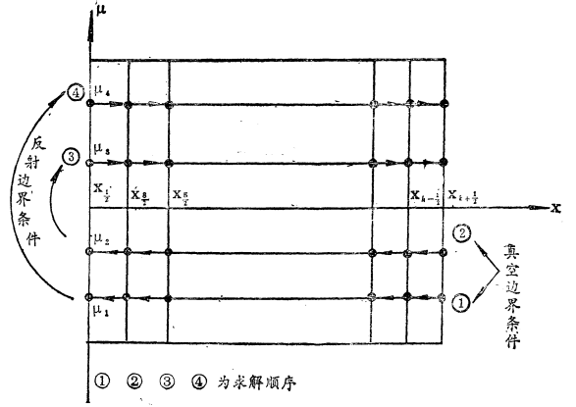

图（1-2）一维平板一次迭代计算顺序

求解的核心公式为：

$$μ_{m}\left(ϕ_{k+\frac{1}{2},m}-ϕ_{k-\frac{1}{2},m}\right)+Δx_{k}Σ_{k}ϕ_{k,m}=Δx_{k}S_{k}$$

$$ϕ_{k,m}=\frac{1}{2}\left(ϕ_{k+\frac{1}{2},m}+ϕ_{k-\frac{1}{2},m}\right)$$

$$S_{k}=\frac{(Σ_{s}+νΣ_{f})_{k}}{4}\sum_{m=1}^{N}{ }w_{m}(ϕ_{k-\frac{1}{2},m}+ϕ_{k+\frac{1}{2},m})+q_{k}$$

根据杜书华《输运问题的计算机模拟》一书上的计算流程可以写出计算程序。

### 1.3程序设计

题目已知条件如下图

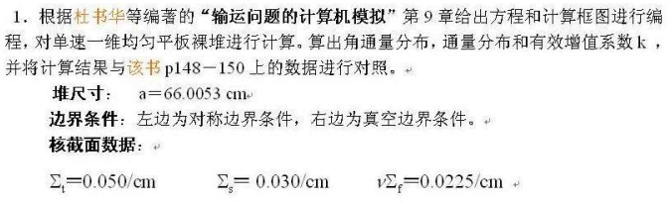

使用MATLAB编写，最开始给中子源设置初值，本程序中设置为全为1的矩阵，设置有效增殖系数初值为0.1，在多次迭代过程中，利用中子角通量计算中子通量。结束迭代的判断标准是本次迭代计算得到的keff和上一次迭代得到的keff相差小于某个值，则认为达到稳定，结束迭代并画出中子通量分布，输出有效增殖系数。

程序中可以修改阶数N，可以求解4、6、8、10阶数，用一个函数来根据阶数获取不同的高斯求积系数组。

### 1.4计算结果



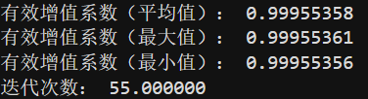



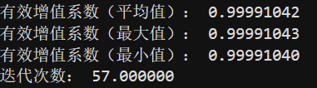



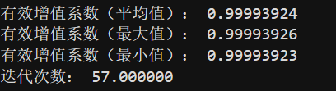

## 2一维球体SN方法

### 2.1离散SN方程

稳态、单能、各向同性源的一维球的输运方程可以写成：

$$\begin{aligned}μ\frac{∂ϕ\left(r,μ\right)}{∂r}+\frac{1-μ^{2}}{r}\frac{∂ϕ\left(r,μ\right)}{∂μ}+Σ\left(r\right)ϕ\left(r,μ\right)=S\left(r\right)\#\left(2-1\right)\end{aligned}$$

$$\begin{aligned}S\left(r\right)=\frac{Σ_{s}+νΣ_{i}}{2}\int_{-1}^{1}{ }ϕ\left(r,μ^{'}\right)dμ^{'}+q\left(r\right)\#\left(2-2\right)\end{aligned}$$

$$0<r<R$$

等价于下面的守恒形式方程

$$\begin{aligned}\frac{μ}{r^{2}}\frac{∂}{2r}\left(r^{2}ϕ\right)+\frac{1}{r}\frac{∂}{∂μ}\left[\left(1-μ^{2}\right)ϕ\right]+Σ\left(r\right)ϕ=S\left(r\right)\#\left(2-3\right)\end{aligned}$$

为减少复杂性，只考虑定常、单能、散射各项同性、真空边界条件：

$$\begin{aligned}ϕ\left(r,μ\right)|_{r-R}=0,μ<0\#\left(2-4\right)\end{aligned}$$

的情况。把空间变量 $r$ 变化区间 $[0,R]$ 离散化为：

$$0=r_{\frac{1}{2}}<r_{\frac{3}{2}}<⋯<r_{k+\frac{1}{2}}=R$$

约定所有介质界面都是离散点， $μ$ 区间[-1,+1]按照高斯求积组离散： $\{μ_{m}\},m=1,2,...,N$，每个高斯点 $μ_{m}$ 在小区间 $μ_{m-\frac{1}{2}}<μ_{m}<μ_{m+\frac{1}{2}}$ 内 $μ_{\frac{1}{2}}=-1$， $μ_{N+\frac{1}{2}}=1$。如此将 $r-μ$ 平面分割为网格 $$Δ_{k},m=\left(r_{k-\frac{1}{2}},r_{k+\frac{1}{2}},μ_{m-\frac{1}{2}},μ_{m+\frac{1}{2}}\right)\left(k=1,⋯,K;m=1,⋯,N\right)$$

左边第一项积分为：

$$μ_{m+\frac{1}{2}}\int_{μ_{m-\frac{1}{2}}}^{r_{k+\frac{1}{2}}}{\int_{r_{k-\frac{1}{2}}}^{r_{k+\frac{1}{2}}}{\frac{μ}{r^{2}}\frac{∂}{∂r}(r^{2}ϕ)r^{2}drdμ}}=\int_{μ_{m-\frac{1}{2}}}^{μ_{m+\frac{1}{2}}}{\int_{r_{k-\frac{1}{2}}}^{r_{k+\frac{1}{2}}}{μ\frac{∂}{∂r}\left(r^{2}ϕ\right)drdμ}}$$

$$\begin{aligned}=w_{m}μ_{m}\left[A_{k+\frac{1}{2}}ϕ\left(r_{k+\frac{1}{2}},μ_{m}\right)-A_{k-\frac{1}{2}}ϕ\left(r_{k-\frac{1}{2}},μ_{m}\right)\right]\#\left(2-5\right)\end{aligned}$$

第二项积分为：

$$\int_{μ_{m-\frac{1}{2}}}^{μ_{m+\frac{1}{2}}}{\int_{r_{k-\frac{1}{2}}}^{r_{k+\frac{1}{2}}}{\frac{1}{r}\frac{∂}{∂μ}[(1-μ^{2})ϕ]r^{2}drdμ}}$$

$$\begin{aligned}=\left(A_{k+\frac{1}{2}}-A_{k-\frac{1}{2}}\right)\left[α_{m+\frac{1}{2}}ϕ\left(r_{k},μ_{m+\frac{1}{2}}\right)-α_{m-\frac{1}{2}}ϕ\left(r_{k},μ_{m+\frac{1}{2}}\right)\right]\#\left(2-6\right)\end{aligned}$$

其中

$$A_{k±\frac{1}{2}}=r_{k±\frac{1}{2}}^{2};α_{m±\frac{1}{2}}=\frac{1-μ_{m±\frac{1}{2}}^{2}}{2}$$

左边第三项积分为：

$$\begin{aligned}\begin{aligned}&\int_{μ_{m-\frac{1}{2}}}^{μ_{m+\frac{1}{2}}}{ }\int_{r_{k-\frac{1}{2}}}^{r_{k+\frac{1}{2}}}{ }Σ(r)ϕr^{2}drdμ=w_{m}Σ_{k}\int_{r_{k-\frac{1}{2}}}^{r_{k+\frac{1}{2}}}{ }ϕ(r,μ_{m})r^{2}dr \\ =w_{m}Σ_{k}V_{k}\frac{1}{V_{k}}\int_{r_{k-\frac{1}{2}}}^{r_{k+\frac{1}{2}}}{ }ϕ\left(r,μ_{m}\right)r^{2}dr=w_{m}Σ_{k}V_{k}ϕ_{k,m}\end{aligned}\#\left(2-7\right)\end{aligned}$$

右边那项积分为：

$$\int_{μ_{m-\frac{1}{2}}}^{μ_{m+\frac{1}{2}}}{ }\int_{r_{k-\frac{1}{2}}}^{r_{k+\frac{1}{2}}}{ }S\left(r\right)r^{2}drdμ=w_{m}\int_{r_{k-\frac{1}{2}}}^{r_{k+\frac{1}{2}}}{ }S\left(r\right)r^{2}dr$$

$$\begin{aligned}=w_{m}V_{k}\frac{{\left(Σ_{s}+νΣ_{f}\right)}_{k}}{2}\sum_{j=1}^{N}{ }w_{j}ϕ_{k,j}≡w_{m}V_{k}S_{k}\#\left(2-8\right)\end{aligned}$$

其中

$$S_{k}=\frac{(Σ_{s}+νΣ_{f})_{k}}{2}Σ_{j=1}^{N}ϕ_{kj}ω_{j}+q_{k}$$

输运方程离散化为：

$$\frac{μ_{m}}{V_{k}}\left(A_{k+\frac{1}{2}}ϕ_{k+\frac{1}{2},m}-A_{k-\frac{1}{2}}ϕ_{k-\frac{1}{2},m}\right)+\frac{A_{k+\frac{1}{2}}-A_{k-\frac{1}{2}}α_{m+\frac{1}{2}}ϕ_{k,m+\frac{1}{2}}-α_{m-\frac{1}{2}}ϕ_{k,m-\frac{1}{2}}}{ν_{m}}$$

$$\begin{aligned}+Σ_{k}ϕ_{km}=S_{k}\#\left(2-9\right)\end{aligned}$$

这里

$$A_{k±\frac{1}{2}}=r_{k±\frac{1}{2}}^{2}{;V}_{k}=\frac{1}{3}\left(r_{k+\frac{1}{2}}^{3}-r_{k-\frac{1}{2}}^{3}\right)$$

$$ϕ_{km}=\frac{1}{V_{k}}\int_{r_{k}-\frac{1}{2}}^{r_{k+\frac{1}{2}}}{ }ϕ\left(r,μ_{m}\right)r^{2}dr$$

$$S_{k}=\frac{(Σ_{s}+νΣ_{f})_{k}}{2}Σ_{j=1}^{N}ϕ_{kj}ω_{j}+q_{k}$$

通过递推关系式求 $α_{m±\frac{1}{2}}$：

$$\begin{aligned}α_{m+\frac{1}{2}}-α_{m-\frac{1}{2}}=-μ_{m}ω_{m}\#\left(2-10\right)\end{aligned}$$

外边界真空条件：

$$\begin{aligned}ϕ_{k+\frac{1}{2},m}=0,m=1,2,⋯,\frac{N}{2}\#\left(2-11\right)\end{aligned}$$

球心处对称条件：

$$\begin{aligned}ϕ_{\frac{1}{2},m}=ϕ_{\frac{1}{2},N+1-m},m=1,2,⋯,\frac{N}{2}\#\left(2-12\right)\end{aligned}$$

### 2.2离散SN方程解法

在球几何情况下，不仅空间网格的边界角通量 $ϕ_{k±\frac{1}{2},m}$ 与网格点通量 $ϕ_{k,m}$ 有耦合关系，而且方向网格的边界角通量 $ϕ_{k,m±\frac{1}{2}}$ 与网格点通量也有耦合关系。除了引入空间网格的角通量和网格点通量的关系式外，还要引入方向网格边界通量与网格点通量的关系式，即

$$\begin{aligned}ϕ_{k,m}=\frac{1}{2}\left(ϕ_{k+\frac{1}{2},m}+ϕ_{k-\frac{1}{2},m}\right)\#\left(2-13\right)\end{aligned}$$

$$\begin{aligned}ϕ_{k,m}=\frac{1}{2}\left(ϕ_{k,m+\frac{1}{2}}+ϕ_{k,m-\frac{1}{2}}\right)\#\left(2-14\right)\end{aligned}$$

$$k=1,2,⋯,K;m=1,2,⋯,N$$

式（2-9）（2-10）（2-11）共有3KN个方程，3KN+K+N个未知量。两组边界条件提供N个关系式，还缺K个方程。空间网格边界通量初始值由边界条件提供，要求给出 $μ=-1$ 处的通量值 $ϕ_{k,\frac{1}{2}},k=1,2,⋯,K$ 作为方向网格边界通量的初始值，此时输运方程的差分格式：

$$\begin{aligned}-\frac{1}{V_{k}}(\begin{aligned}A_{k+\frac{1}{2}}\end{aligned}ϕ_{k+\frac{1}{2},\frac{1}{2}}-A_{k+\frac{1}{2}}ϕ_{k-\frac{1}{2},\frac{1}{2})}+Σ_{k}ϕ_{k,\frac{1}{2}}=S_{k}\#\left(2-15\right)\end{aligned}$$

$$k=1,2,⋯,K$$

计算顺序如下图（2-1）所示。

（1）计算

$$\begin{aligned}A_{k+\frac{1}{2}}=r_{k+\frac{1}{2}}^{2},k=0,1,⋯,K\#\left(2-16\right)\end{aligned}$$

$$\begin{aligned}V_{k}=\frac{1}{3}\left(r_{k+\frac{1}{2}}^{3}-r_{k-\frac{1}{2}}^{3}\right)\#\left(2-17\right)\end{aligned}$$

$$\begin{aligned}α_{m+\frac{1}{2}}-α_{m-\frac{1}{2}}=-μ_{m}ω_{m};m=1,2,⋯,N\#\left(2-18\right)\end{aligned}$$

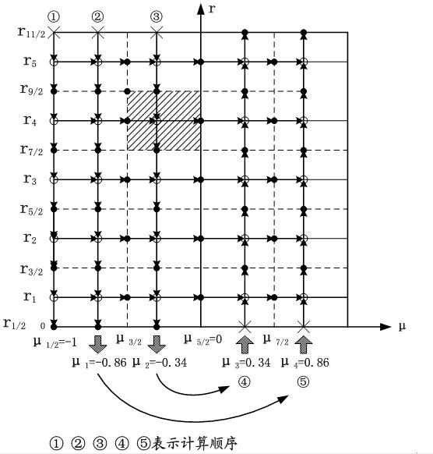

图（2-1）一次迭代求解顺序图

（2）给出迭代初值 $ϕ_{k,m}^{\left(0\right)},k=1,⋯,Km=1,⋯,N$

（3）计算源项（i为迭代次数）

$$\begin{aligned}S_{k}^{\left(i\right)}=\frac{(Σ_{z}+νΣ_{f})_{k}}{2}\sum_{j=1}^{N}{ }ϕ_{k,j}^{\left(i\right)}ω_{j}+q_{k}\#\left(2-19\right)\end{aligned}$$

$$k=1,⋯,Km=1,⋯,N$$

（4）

$$\begin{aligned}ϕ_{k-\frac{1}{2},\frac{1}{2}}^{\left(i+1\right)}=2ϕ_{k,\frac{1}{2}}^{\left(i+1\right)}-ϕ_{k+\frac{1}{2},\frac{1}{2}}^{\left(i+1\right)}\#\left(2-20\right)\end{aligned}$$

代入（2-15）得到

$$\begin{aligned}ϕ_{k,\frac{1}{2}}^{\left(i+1\right)}=\frac{V_{k}S_{k}^{\left(i\right)}+\left(A_{k+\frac{1}{2}}+A_{k-\frac{1}{2}}\right)ϕ_{k+\frac{1}{2},\frac{1}{2}}^{\left(i+1\right)}}{2A_{k-\frac{1}{2}}+Σ_{k}V_{k}}\#\left(2-21\right)\end{aligned}$$

$$k=K,K-1,⋯,1$$

（5）对于 $μ_{m}<0(≠-1)$

$$\begin{aligned}ϕ_{k-\frac{1}{2},m}^{\left(i+1\right)}=2ϕ_{k,m}^{\left(i+1\right)}-ϕ_{k+\frac{1}{2},m}^{\left(i+1\right)}\#\left(2-22\right)\end{aligned}$$

$$ϕ_{k,m+\frac{1}{2}}^{(i+1)}=2ϕ_{k,m}^{(i+1)}-ϕ_{k,m=\frac{1}{2}}^{\left(i+1\right)};m=1,2,⋯,\frac{N}{2},k=K,K-1,⋯,2,1_{∙}$$

（2-22）代入（2-9）得：

$$\begin{aligned}ϕ_{k}^{(i+1)}=(V_{k}S_{k}^{\left(i\right)}+E_{km}ϕ_{k+\frac{1}{2},m}^{\left(i+1\right)}+G_{km}ϕ_{k,m-\frac{1}{2}}^{\left(i+1\right)})/(E_{km}+G_{km}+\sum_{k}{ }V_{k})\#\left(2-23\right)\end{aligned}$$

$$\begin{aligned}E_{km}=∣μ_{m}∣\left(A_{k+\frac{1}{2}}+A_{k-\frac{1}{2}}\right)\#\left(2-24\right)\end{aligned}$$

$$\begin{aligned}G_{km}=\left(A_{k+\frac{1}{2}}-A_{k≡\frac{1}{2}}\right)\frac{\left(α_{m+\frac{1}{2}}+α_{m-\frac{1}{2}}\right)}{w_{m}}\#\left(2-25\right)\end{aligned}$$

（6）对于 $μ_{m}>0$

$$\begin{aligned}ϕ_{k+\frac{1}{2},m}^{\left(i+1\right)}=2ϕ_{k,m}^{\left(i+1\right)}-ϕ_{k-\frac{1}{2},m}^{\left(i+1\right)}\#\left(2-26\right)\end{aligned}$$

$$ϕ_{k,m+\frac{1}{2}}^{(i+1)}=2ϕ_{k,m}^{(i+1)}-ϕ_{k,m-\frac{1}{2}}^{(i+1)}$$

$$\begin{aligned}ϕ_{k}^{\left(i+1\right)}=\frac{\left[V_{k}S_{k}^{\left(i\right)}+E_{km}ϕ_{k-\frac{1}{2},m}^{\left(i+1\right)}+G_{km}ϕ_{k,m-\frac{1}{2}}^{\left(i+1\right)}\right]}{E_{km}+G_{km}+\sum_{k}{ }V_{k}}\#\left(2-27\right)\end{aligned}$$

$$m=\frac{N}{2}+1,⋯,N,k=1,2,⋯,K$$

（7）比较前后两次迭代结果，若满足误差要求，结束迭代，若不满足，返回（3）继续计算。

关于负通量的处理详细见杜书华书。流程图见杜书华书。

### 2.3程序设计

题目中给出已知条件为：

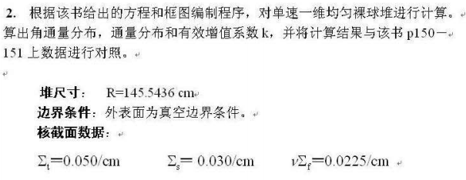

使用MATLAB编写，大体和一维平板情况类似。

### 2.4计算结果



